Guilherme Henrique Bernardi

Documentação Técnica: CONFECÇÃO

Limeira – SP
2026
SUMÁRIO
1. INTRODUÇÃO 1
2. VISÃO GERAL DO PROJETO 2
3. LEVANTAMENTO DE REQUISITOS 3
3.1. Requisitos Funcionais 3
3.2. Requisitos Não Funcionais 3
4. ARQUITETURA E TECNOLOGIAS 4
5. ESTRUTURA DO BANCO DE DADOS 5
6. CONCLUSÃO 6

INTRODUÇÃO
O setor de confecção exige um controle rigoroso da cadeia produtiva, desde o estoque de insumos até a entrega final ao cliente. Este projeto é o sistema Confecção, um ERP (Enterprise Resource Planning) desenvolvido com o framework Laravel e o painel administrativo Filament. A aplicação combina uma base de dados relacional sólida com interfaces modernas, permitindo que gestores atuem de forma eficiente no registro de vendas, gestão de clientes, controle de inventário e emissão automatizada de e-mails, tudo em um ambiente centralizado.

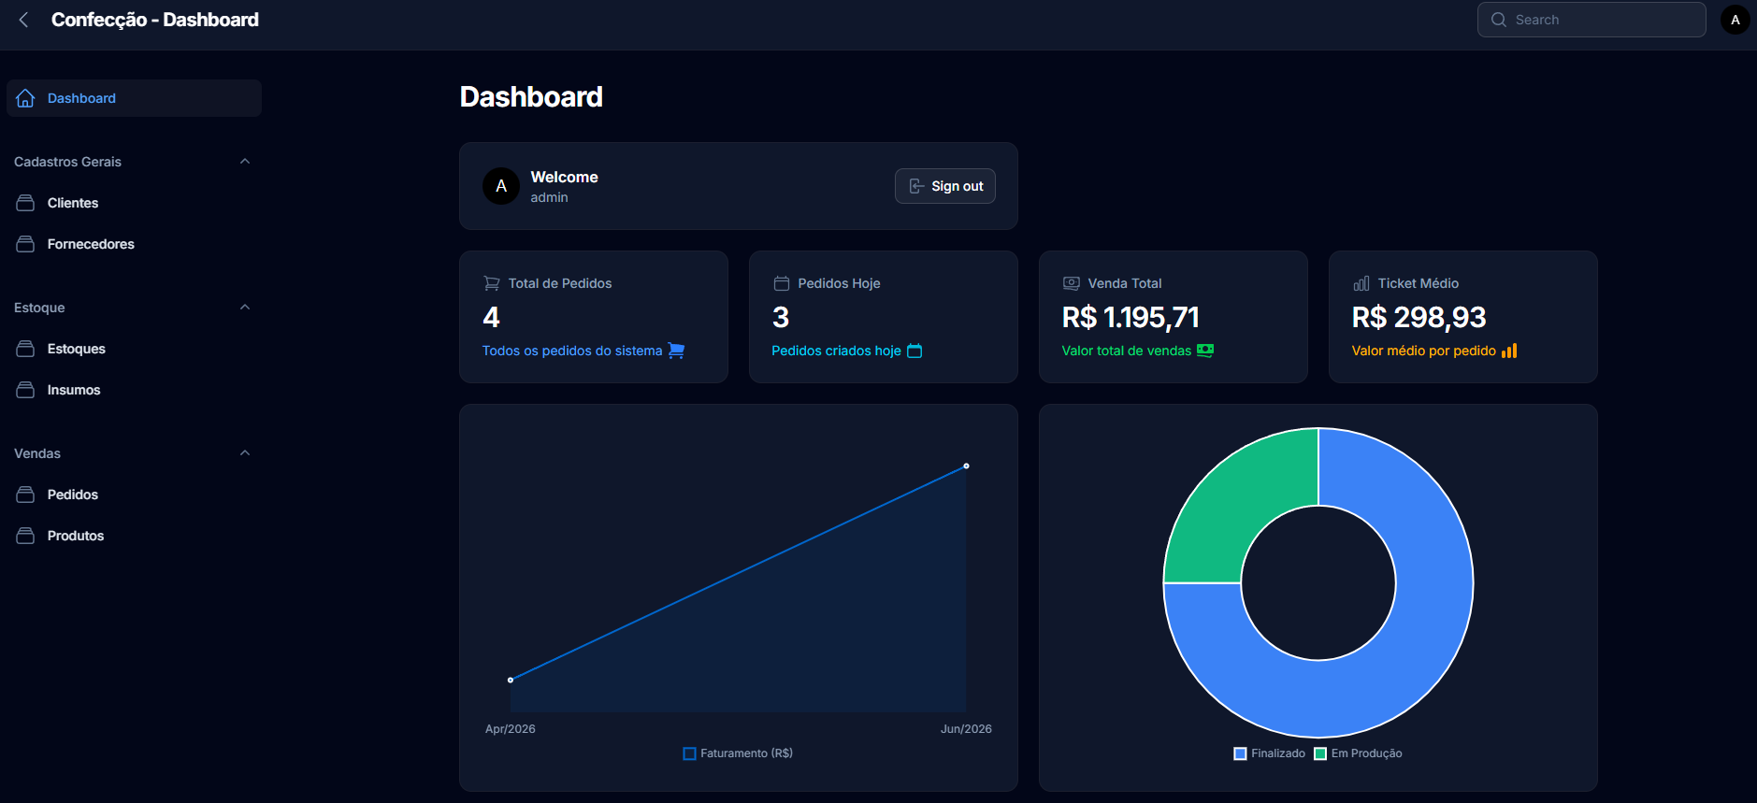

VISÃO GERAL DO PROJETO
A aplicação foi desenvolvida como uma plataforma corporativa de gerenciamento e consulta integrada. Sua arquitetura permite que os usuários naveguem por um vasto catálogo de produtos e materiais, enquanto mantêm o controle total sobre a linha de produção e as finanças.
A visão do projeto abrange:

- Controle Integrado: A unificação de ponta a ponta dos processos da empresa, interligando pedidos, clientes, produtos e fornecedores na mesma interface.

- Automação de Comunicação: Disparo automático de e-mails transacionais em tempo real (como a confirmação e detalhamento de pedidos), utilizando o Mailpit para capturar e testar esses fluxos no ambiente de desenvolvimento.

- Gestão Visual de Dados: Funcionalidades que incentivam a análise estratégica, com um Dashboard interativo que gera gráficos de faturamento mensal, status de entrega e produtos mais vendidos.

- Segurança e Auditoria: Sistema robusto de controle de acessos (Roles e Permissões) associado a um registro de auditoria, garantindo que as operações sejam monitoradas e seguras.

LEVANTAMENTO DE REQUISITOS
O Levantamento de Requisitos é a fase do projeto onde se identifica o que o sistema deve fazer e quais as restrições ele deve obedecer. É o processo de busca, compreensão e documentação das necessidades dos usuários e das regras de negócio da confecção.

Requisitos Funcionais
Os Requisitos Funcionais descrevem as funções que o sistema deve executar. Eles dizem respeito ao comportamento do software e às funcionalidades diretas oferecidas ao usuário.

- RF01 - Gerenciar Pedidos: Permitir a criação, listagem, edição e exclusão de pedidos, calculando automaticamente o valor total com base nos itens selecionados.

- RF02 - Gerenciar Clientes e Fornecedores: Cadastrar e manter uma base detalhada de clientes (compradores) e fornecedores (parceiros de matéria-prima).

- RF03 - Catálogo de Produtos e Insumos: Registrar as peças de roupa oferecidas pela confecção, bem como os tecidos e aviamentos necessários para produzi-las.

- RF04 - Controle de Estoque: Monitorar a entrada e saída de materiais.

- RF05 - Dashboard Analítico: Exibir estatísticas de negócio na tela inicial, como Ticket Médio, total de pedidos e gráficos de acompanhamento.

- RF06 - Disparo de E-mails: Enviar automaticamente um comprovante eletrônico com os detalhes e status da compra para o e-mail do cliente quando um pedido é criado ou alterado.

Requisitos Não Funcionais
Os Requisitos Não Funcionais descrevem como o sistema deve realizar suas funções. Eles estão ligados a atributos de qualidade, desempenho, segurança, usabilidade e restrições técnicas. Eles não são uma "ação" que o usuário clica, mas sim uma característica que o sistema possui.

- RNF01 - Interface Administrativa e Responsiva: Uso do Filament CMS com Tailwind CSS, garantindo painéis adaptáveis a dispositivos móveis, além de suporte nativo ao Modo Escuro (Dark Mode).

- RNF02 - Segurança de Acessos: Proteção avançada do painel utilizando autenticação nativa do Laravel em conjunto com a biblioteca Spatie Permission para hierarquia de cargos.

- RNF03 - Fila de Processamento Asosíncrono: Os envios de e-mail devem ocorrer em segundo plano (Laravel Queue via banco de dados) para não travar a experiência do usuário durante o salvamento de um pedido.

- RNF04 - Testabilidade Local de Redes: Adoção do serviço Mailpit (porta 8025/1025) para isolamento seguro do tráfego de e-mails em ambiente de homologação.

ARQUITETURA E TECNOLOGIAS
O projeto utiliza o padrão MVC (Model-View-Controller) suportado pela robustez do Laravel, garantindo separação de responsabilidades e fácil manutenção.

- Linguagem: PHP 8.5.x
- Framework: Laravel 13.1.1
- Painel Administrativo: Filament CMS
- Banco de Dados: MySQL 8.0 (Eloquent ORM)
- Frontend: Tailwind CSS v4.0, Alpine.js v3 e Blade Templates
- Ferramentas e Serviços: Vite, Composer, Laragon e Mailpit

ESTRUTURA DO BANCO DE DADOS
O sistema conta com múltiplas tabelas relacionais. A tabela central de Pedidos, que rege a regra principal de negócio, possui a seguinte estrutura:

Campo | Tipo | Descrição
id | BigInt (PK) | Identificador único do pedido
cliente_id | BigInt (FK) | Vínculo com o cadastro do cliente
valor_total | Decimal | Soma calculada dos itens e quantidades
status | String | Status atual (pendente, pronto, entregue, etc)
created_at | Timestamp | Registro de quando a venda foi efetuada
updated_at | Timestamp | Registro temporal da última modificação

CONCLUSÃO
Este ERP demonstra a eficácia do ecossistema Laravel e Filament na construção de aplicações corporativas complexas de gestão de dados. O resultado é uma ferramenta madura, escalável e organizada. Com uma base estruturada cobrindo desde a auditoria de ações até a automação de processos, o sistema "Confecção TB" encontra-se preparado para futuras expansões, como a integração direta com gateways de pagamento bancários ou relatórios de faturamento automatizados em PDF.

